桂林电子科技大学
数据结构与算法 实验报告

实验名称 | 实验三 农夫过河问题 |  |  |  |  |  |  |  |  | 辅导员意见：  成绩 辅导员  签 名
院 系 | 计算机与信息安全学院 |  |  | 专业 |  | 计算机大类 |  |  |  | 辅导员意见：  成绩 辅导员  签 名
学 号 | 1800300636 |  |  | 姓名 |  | 奚锐 |  |  |  | 辅导员意见：  成绩 辅导员  签 名
实验日期 | 2019 | 年 | 10 |  | 月 |  | 2 | 日 |  | 辅导员意见：  成绩 辅导员  签 名
一、实验目的
（1）掌握队列的顺序存储和链式存储下的基本操作实现；
（2）掌握广度优先策略的特点，并掌握用队列解决农夫过河问题的方法。
二、实验具体内容
1、实验题目1：
（1）队列的基本接口设计与实现，至少包括建立空队列、判断队列是否为空、入队运算、出队运算和求队头元素运算等功能，并设计主程序调用队列接口和实验2的栈接口实现回文判断算法。
（2）设计用队列解决农夫问题的数据结构设计，并设计算法并输出一种可行方案。
此处填写实验的题目，比如走迷宫，需要有具体的要求，此处可以打印
（2）分析（必须手写！！！）

（3）实验代码（源代码可以打印，算法描述必须手写！！！）
#include<bits/stdc++.h>
using namespace std;
struct Status{//值为1则是 on the left，值为0则是 on the right
int farmer;
int wolf;
int sheep;
int forge;

};
struct PStatus{
Status data;
PStatus* next;
};
struct myqueue{

PStatus* head;
PStatus* tail;
int length;
};
myqueue *path;
int book[16]={0};
PStatus mymap[100];
int mycount;
int head;
myqueue* myqueue_init(){
myqueue* x;
x->head=NULL,x->tail=NULL, x->length=0;
return x;
}
int myqueue_length(myqueue x)
{
return x.length;
}
void myqueue_push(myqueue *x,PStatus* T){
if(x->length==0){
x->tail=x->head=T;
}
else{
x->tail->next=T;
x->tail=x->tail->next;
}
x->tail->next=NULL;

x->length++;
cout<<"push!"<<endl;
}
Status myqueue_head(myqueue* x){
return x->head->data;
}
bool myqueue_pop(myqueue* x){
if(x->length==0){
return false;
}
else{
PStatus *t=x->head;
x->head=x->head->next;
free(t);
x->length--;
cout<<"pop"<<endl;
return true;
}

}
bool judge(Status x){
//🐏和🐺不可以在一起
//🐏和🌼不可以在一起
if((x.farmer!=x.wolf&&x.wolf==x.sheep||x.farmer!=x.sheep&&x.sheep==x.forge)){
cout<<"bad way!"<<endl;
return false;
}
else{
cout<<"good way!";
return true;
}
}
int encoder(Status x){
return x.farmer*8+x.forge*4+x.sheep*2+x.wolf;
}
Status passriver(Status x,int n){//过河时的重新编码
int a;
switch (n)//对于不合法的过和行为自动视为只让farmer过河
{
case 1 :
if(x.farmer==x.wolf)
{
a=x.wolf;
x.wolf=a==1?0:1;
}
break;
case 2 :
if(x.farmer==x.sheep)
{
a=x.sheep;
x.sheep=a==1?0:1;
}
break;
case 3 :
if(x.farmer==x.forge)
{
a=x.forge;
x.forge=a==1?0:1;
}
break;
}
a=x.farmer;
x.farmer=a==1?0:1;
return x;
}
void wfs(Status x){
book[encoder(x)]=1;
path=myqueue_init();

mycount=1;
head=0;
mymap[0].data=x;
mymap[0].next=NULL;

PStatus* startp=(PStatus*)malloc(sizeof(PStatus));//塞一个数据到队列里
startp->data=x;
myqueue_push(path,startp);
cout<<path->length<<endl;
while(path->length!=0){
for(int i=1;i<4;i++){
Status p=passriver(myqueue_head(path),i);

//cout<<"this is"<<judge(p)<<endl;
if(judge(p)&&book[encoder(p)]==0){
PStatus *pp=(PStatus*)malloc(sizeof(PStatus));
pp->data=p;
pp->next=NULL;
myqueue_push(path,pp);
book[encoder(p)]=1;
mymap[mycount].data=p;
mymap[mycount].next=mymap+head;
mycount++;
cout<<p.farmer;
cout<<p.wolf;
cout<<p.sheep;
cout<<p.forge;
cout<<endl;
//cout<<p.farmer<<" "<<p.wolf<<" "<<p.sheep<<" "<<p.forge<<endl;
}
if(p.farmer==0&&p.forge==0&&p.sheep==0&&p.wolf==0){
return;
}
}
myqueue_pop(path);
head++;
}
return;
}
void resultout(PStatus* x){//输出每一步的
cout<<"farmer with wolf,sheep and forge waiting on the left"<<endl;
while(x!=NULL){
if(x->next!=NULL){
cout<<"farmer";
if(x->next->data.wolf!=x->data.wolf)
cout<<" with wolf";
if(x->next->data.sheep!=x->data.sheep)
cout<<" with sheep";
if(x->next->data.forge!=x->data.forge)
cout<<" take forge";
if(x->next->data.farmer-x->data.farmer==1){
cout<<" reach right"<<endl;
}
else{
cout<<" back to left"<<endl;
}
}
else{
if(x->data.farmer==0)
{
cout<<"farmer on the left"<<endl;
}
else
{
cout<<"famer on the right"<<endl;
}
if(x->data.sheep==0)
{
cout<<"sheep on the left"<<endl;
}
else
{
cout<<"sheep on the right"<<endl;
}
if(x->data.wolf==0)
{
cout<<"wolf on the left"<<endl;
}
else
{
cout<<"wolf on the right"<<endl;
}if(x->data.forge==0)
{
cout<<"forge on the left"<<endl;
}
else
{
cout<<"forge on the right"<<endl;
}
}

x=x->next;
cout<<x->data.farmer;
cout<<x->data.wolf;
cout<<x->data.sheep;
cout<<x->data.forge;
cout<<endl;
}

}
int main(){
Status x;
x.farmer=1,x.forge=1,x.sheep=1,x.wolf=1;

wfs(x);
resultout(mymap+mycount-1);
}
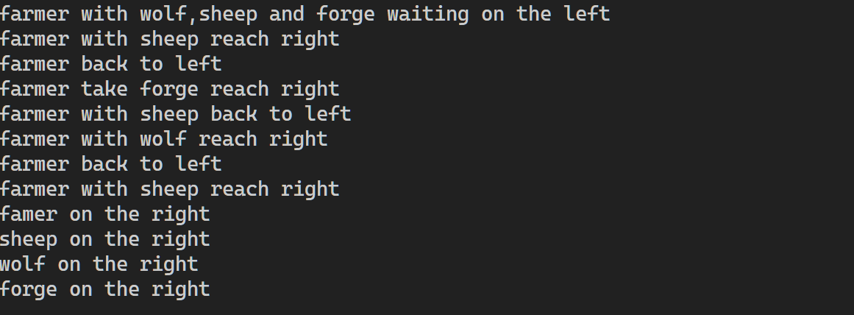
三、实验小结（必须手写！！！）
实验小结部分必须手写，主要是总结编程中出现的问题，解决的方法，有关数据结构的思考。

